Тема «Заповіт» Т. Г. Шевченка мовами світу
Мета: ознайомити учнів із «Заповітом» Шевченка та історією його створення; домогтися усвідомлення його значення для українців як настанову на майбутнє і пророцтво; формувати вміння виразно читати, робити висновки з почутого й прочитаного; виховувати любов до нашого національного генія, бажання глибоко збагнути його спадщину.

Тип уроку. Урок вивчення нового матеріалу

Обладнання: виставка творів Т.Г.Шевченка, комп'ютери, фонозапис (Г. Гладкий «Заповіт» ).

Хід уроку
«Шевченків «Заповіт» облетів
увесь світ»
Нар. творчість

І Оголошення теми й мети уроку
Сьогодні на уроці ми познайомимось із «Заповітом» Т. Г. Шевченка; прослідкуємо, як у творі розкривається полум'яна любов автора до України; попрацюємо над складанням партитури вірша і розгадаємо секрет популярності «Заповіту».
Сподіваюсь, що цей урок допоможе вам зайняти активну життєву позицію та глибше пізнати великого Кобзаря.
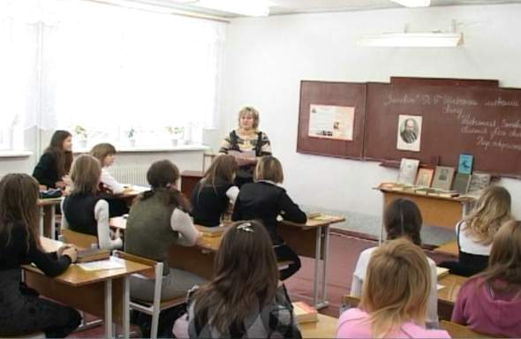
ІІ Мотивація навчальної діяльності учнів
1. Обмін думками
- Що ти знаєш про «Заповіт» Шевченка?
2. Бесіда
- Які асоціації викликає у вас слово «заповіт»?
- Коли людина пише заповіт?

ІІІ Сприйняття й засвоєння учнями навчального матеріалу
1. Повідомлення учня про історію створення «Заповіту»
2. Виразне читання напам'ять поезії підготовленим учнем
3. Бесіда за змістом твору
- Що ви відчули, слухаючи поезію? Спробуйте висловити свої почуття кількома словами
- Які картини побачили?
- Скільки логічних частин можна виділити в поезії?

4. «Заповіт» мовами світу
Одразу ж після написання поезія швидко поширилася Україною в рукописному варіанті. Надрукована ж була лише 1859 р. в Лейпцигу. У Росії вірш ( лише перші 8 рядків ) побачив світ 1867 року.
«Заповіт» перекладено більш як ста мовами народів світу. Тому і виникло таке народне прислів'я: «Шевченків «Заповіт» облетів увесь світ», яке є сьогодні епіграфом нашого уроку. Перші переклади російською мовою з'явилися ще в 1862 році.
Вікторія має російське коріння, вона вивчила «Заповіт» російською мовою, послухаємо її.
Пізніше «Заповіт» переклали польською, болгарською, чеською, білоруською, мовами.
У Юлії бабуся білоруска, тому і допомогла вивчити онуці «Заповіт» білоруською мовою.
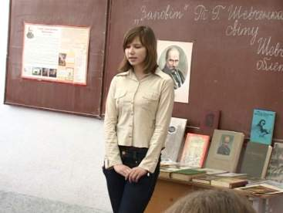
Ще пізніше «Заповіт» з'явився німецькою та англійською мовами.
Поліна поглиблено вивчає англійську мову, а тому розповість «Заповіт» англійською мовою.
Алла вивчила «Заповіт» німецькою мовою.
На інші мови світу «Заповіт» був перекладений уже в нашому столітті. Павло зараз опановує для себе в'єтнамську мову і пропонує нашій увазі «Заповіт» в'єтнамською мовою.
А Макка розповість нам «Заповіт» своєю рідною чеченською мовою.
Відгомін безсмертного вірша можна знайти у творчості багатьох письменників.
5. Прослуховування пісні «Заповіт»
На слова і мотив «Заповіту» написано понад півсотні музичних творів.
Аудіо запис пісні
6. Робота з комп'ютером у парах
А тепер пропоную роботу в парах.

На робочому столі знайдіть і відкрийте папку під назвою «Заповіт».
Перед собою ви бачите текст «Заповіту». Складіть, будь ласка, партитуру вірша, вказавши паузи та підкресливши слова, на які падає логічний наголос.
( Учні працюють над складанням партитури вірша, обговорюють виконані завдання)

ІV Підсумки уроку, оцінювання учнів

V Домашнє завдання
Виконати ідейно-художній аналіз вірша «Заповіт» та вивчити його напам'ять

Богодухівський ліцей № 3

«Заповіт» Т. Г. Шевченка
мовами світу

